

Escuela Particular Las Naciones Nº1973

Avenida Las Naciones 800 Maipú

RBD : 25808-3 Fono: 7712401

[Escuelalasnaciones1973@hotmail.com](mailto:Escuelalasnaciones1973@hotmail.com)

Profesora: Paula Ortiz Herrera.

**GUÍA DE LENGUAJE Y COMUNICACIÓN**

**E l pequeño Colibrí**

**5° BÁSICO**

**Nombre:** ____________________________________**Fecha: _______________**

|  |  |
| --- | --- |
| **Objetivo de la clase:** | **¿Qué aprendí en la clase de hoy?:** |
| **OA 9** Desarrollar el gusto por la lectura, leyendo habitualmente diversos textos.  **OA3** Leer y familiarizarse con un amplio repertorio de literatura para aumentar su conocimiento del mundo, desarrollar su imaginación y reconocer su valor social y cultural; por ejemplo: poemas, cuentos folclóricos y de autor, fábulas, leyendas, mitos, novelas, historietas, otros.  **OA13** Escribir frecuentemente, para desarrollar la creatividad y expresar sus ideas, textos como poemas, diarios de vida, cuentos, anécdotas, cartas, blogs, etc. |  |

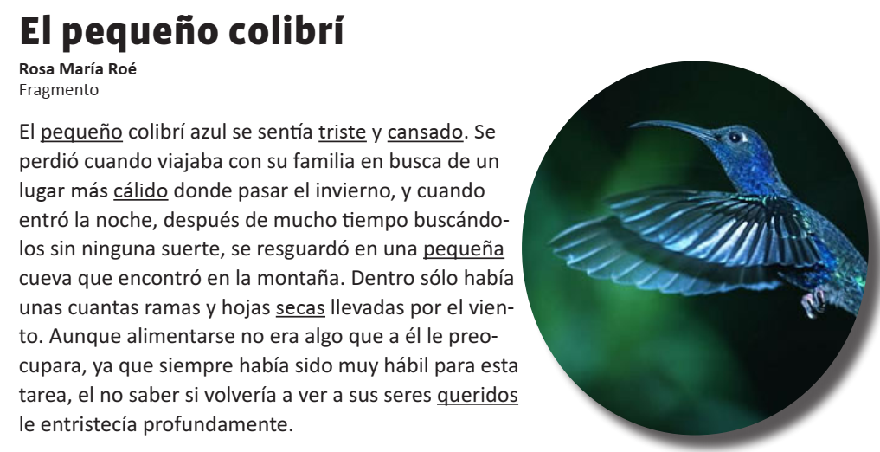

**I.-**Lee y responde:

1.- ¿Cuál es la finalidad del texto que acabas de leer?

___________________________________________________________________

___________________________________________________________________

2.- ¿Qué nombre le pondrías al Colibrí? ¿Por qué?

__________________________________________________________________

__________________________________________________________________

3.- ¿Qué había dentro de la cueva?

__________________________________________________________________

__________________________________________________________________

4.- ¿Cómo te sentirías si te perdieras mientras viajas con tu familia? ¿Qué harías?

__________________________________________________________________

__________________________________________________________________

5.- ¿Cómo crees que termina esta historia? Escribe un breve final

_________________________________________________________________

_________________________________________________________________

_________________________________________________________________

_________________________________________________________________

_________________________________________________________________

_________________________________________________________________

**II.-** Palabras subrayadas: Observa las palabras que están subrayadas en el texto.

Ellas cumplen la misma función **1**.- ¿Cómo se llama la función de las palabras que señalan características?

__________________________________________________________________

**2.-** Escribe el **Antónimo** de las siguientes palabras que aparecen en el texto:

|  |  |
| --- | --- |
| **PALABRAS** | **ANTÓNIMO** |
| Pequeño |  |
| Triste |  |
| Cansado |  |
| Cálido |  |
| Pequeña |  |
| Secas |  |
| Querido |  |

3.- **Completa** el siguiente texto con los a**ntónimos** de las palabras que salen en el original. Recuerda mantener el **número y el género.**

|  |
| --- |
| El ___________Colibrí azul se sentía __________ y ___________. Se perdió cuando viajaba con su familia en busca de un lugar más ___________ donde pasar el invierno, y cuando entró la noche, después de mucho tiempo buscándolos sin ninguna suerte, de resguardó en una __________ cueva que encontró en la montaña. Dentro solo había unas cuantas ramas y hojas__________ llevadas por el viento. Aunque alimentarse no era algo que a él le preocupara, ya que siempre había sido muy hábil para esa tarea, el no saber si volvería a ver a sus seres __________ le entristecía profundamente. |

4.-Lee nuevamente el texto y explica ¿Qué pasó cuando cambiaste las palabras?

______________________________________________________________________________

______________________________________________________________________________

______________________________________________________________________________

